 

Universidad Nacional de Rosario

Facultad de Ciencias Exactas, Ingeniería y Agrimensura

Actividad curricular: Fundamentos de las Comunicaciones Eléctricas

Código: A13

Módulo: Modulación Digital

Trabajo Práctico n° 2

Revisión: 01

Integrantes:

* SCOZZINA, Tomás Agustín Legajo: S-5638/3
* GONZALEZ, Joaquin Legajo: G-5767/3
* VITALI, Francisco Legajo: V-2882/7

Índice

Modulación ADPCM (Adaptive Differential Pulse Code Modulation) 3

Definición 3

Comparación entre LDM y ADM 3

# Modulación ADPCM (Adaptive Differential Pulse Code Modulation)

## Definición

Para comenzar el informe se presenta una breve definición de lo que significa la sigla ADPCM y en que consiste dicha modulación.

ADPCM (Adaptive Differential Pulse Code Modulation) es un codificador de forma de onda basado en [DPCM](https://es.wikipedia.org/wiki/DPCM) (Differential Pulse Code Modulation) que añade algunas funcionalidades. Antes de la digitalización se toma la señal analógica y se divide en bandas de frecuencia gracias a los filtros [QMF](https://es.wikipedia.org/wiki/QMF)(Quadrature Mirror Filter) y se obtienen sub-bandas de señal. Cada sub-banda es tratada de modo distinto, utilizando las propiedades de DPCM, se muestrea, se cuantifica el error de predicción y finalmente se codifica. Una vez que se obtiene la sucesión de bits (“bitstream”) de cada sub-banda, se multiplexan los resultados y ya se puede proceder a almacenar los datos o bien transmitirlos.

## Comparación entre LDM y ADM

Con valores por defecto:

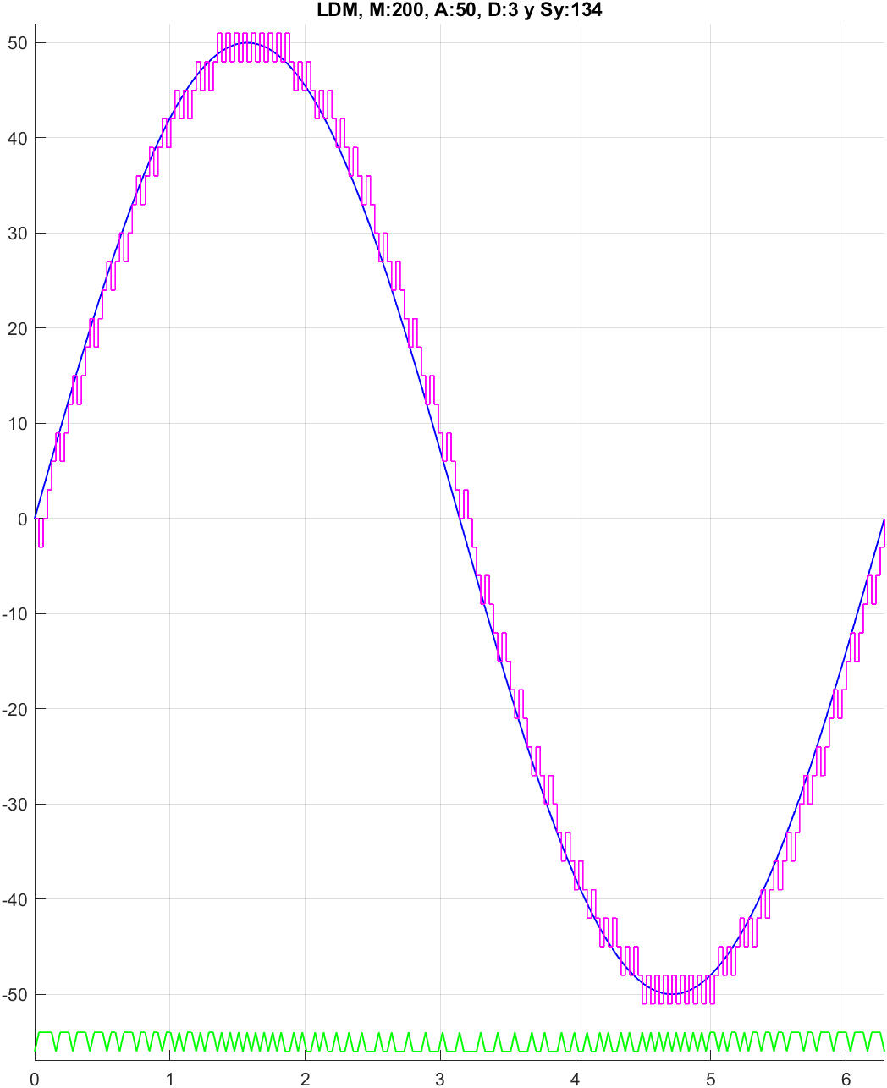 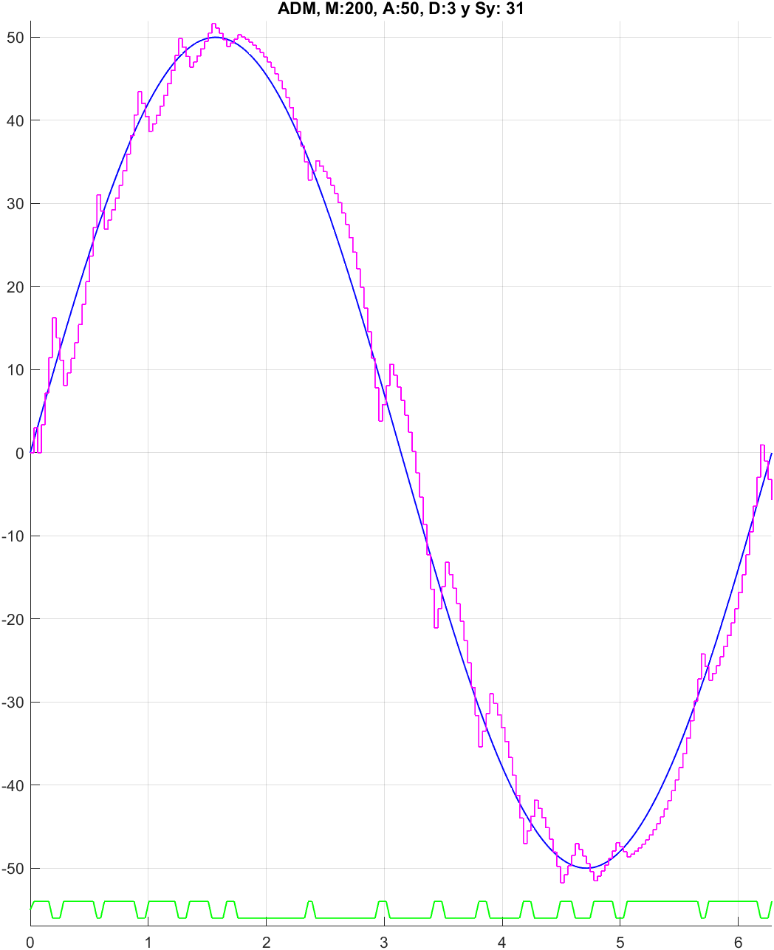

Modificaciones en el parámetro delta D:

Ahora si modificamos el valor del escalón [D=1] de modulación Delta obtenemos:

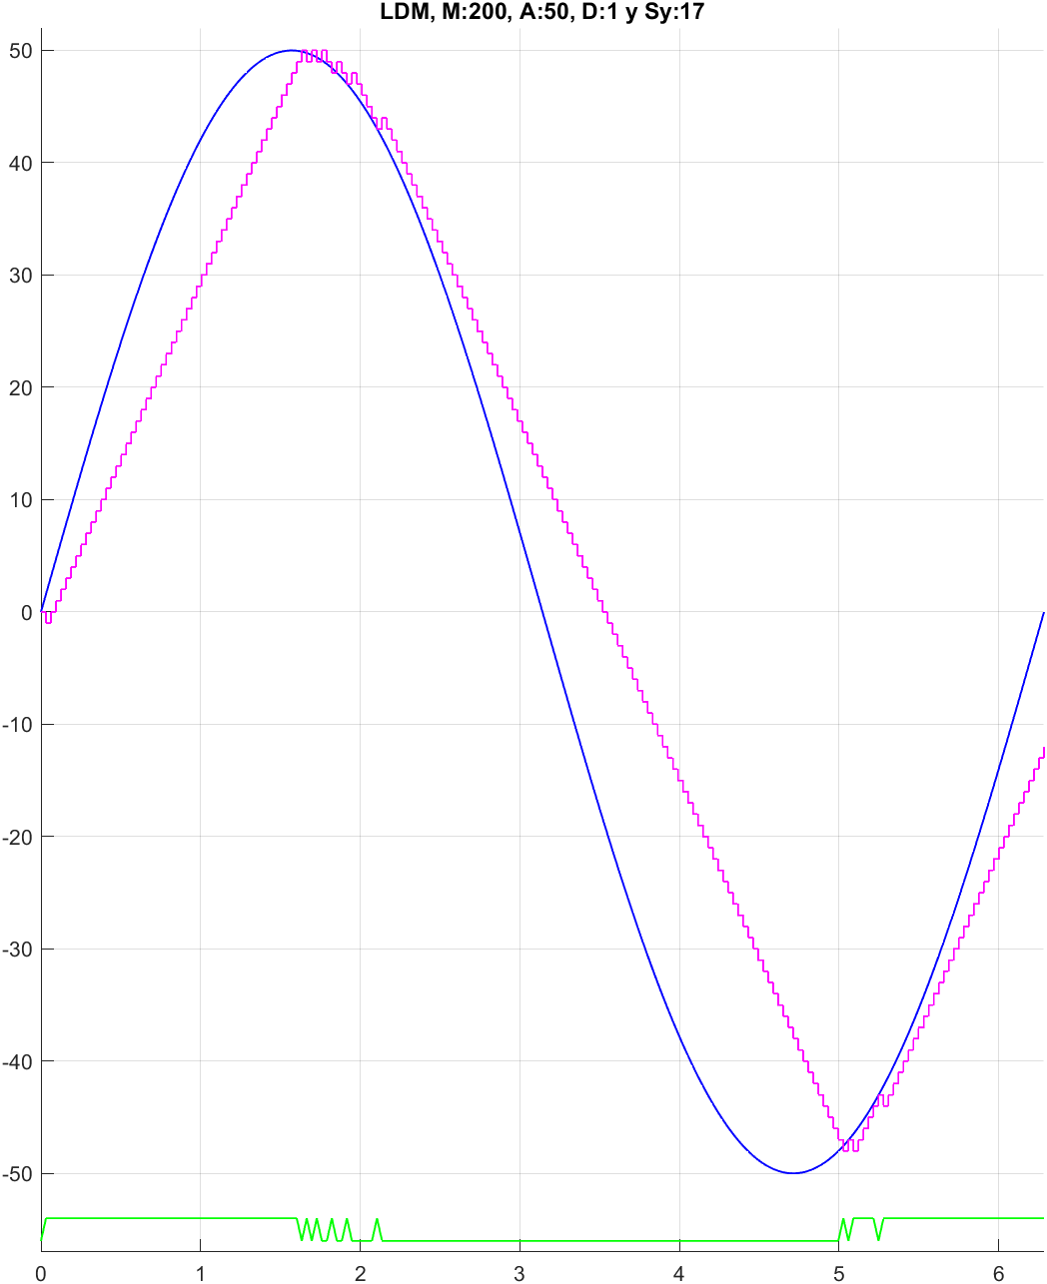 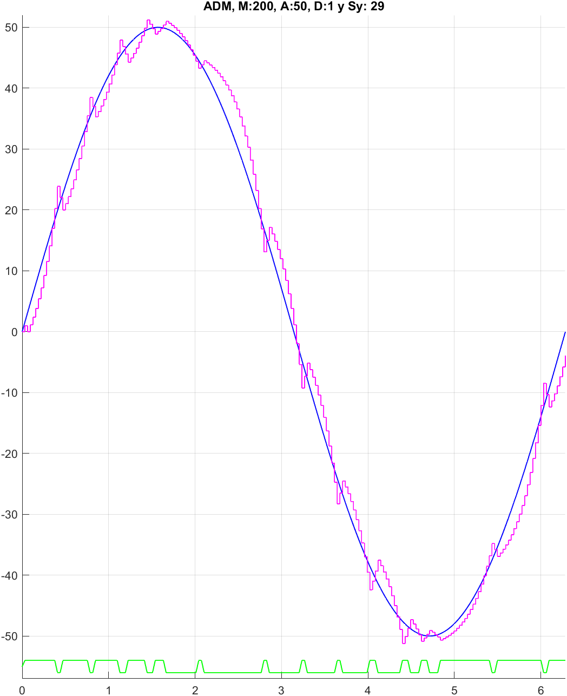

Podemos observar con claridad que con un el valor del delta mayor el efecto del ruido granular se hará cada vez más notable, tomando valores cada vez más alejados de la señal original. También se puede observar un aumento en la cantidad de información transmitida. Sin embargo, para el caso adaptado una modificación en el delta base no implica un gran cambio en la señal modulada que obtendremos ya que este sistema se encarga de adaptar el delta de manera más eficiente para cada caso.

Modificaciones en el número de muestras M:

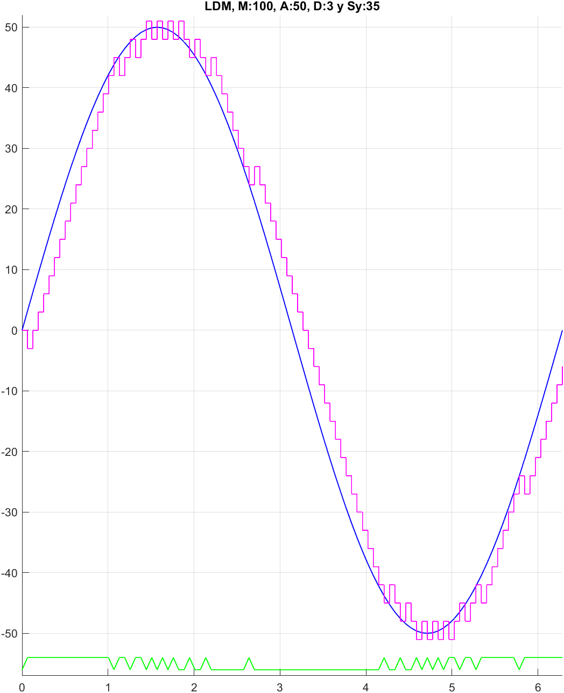 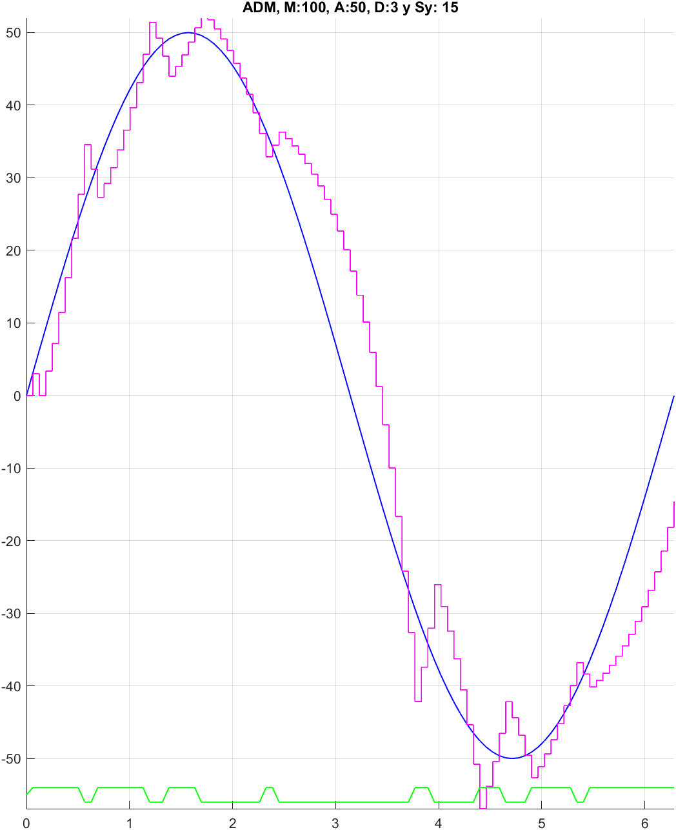

Podemos observar que a medida que disminuye el número de muestras, el efecto de la sobrecarga de pendiente se hace cada vez más notable, causando que la señal original se vea muy mal representada por este tipo de modulación.

Sin embargo, al aumentar el número de muestras vemos como no solo obtenemos una gráfica mucho más precisa, sino que también observamos un aumento en la transmisión de símbolos, lo que implica un aumento importante en el consumo de ancho de banda y en la cantidad de información transmitida. Esto último es mucho más notable en la modulación delta lineal que en la adaptada.

Finalmente, si modificamos los valores de Amplitud, por encima y por debajo del valor default:

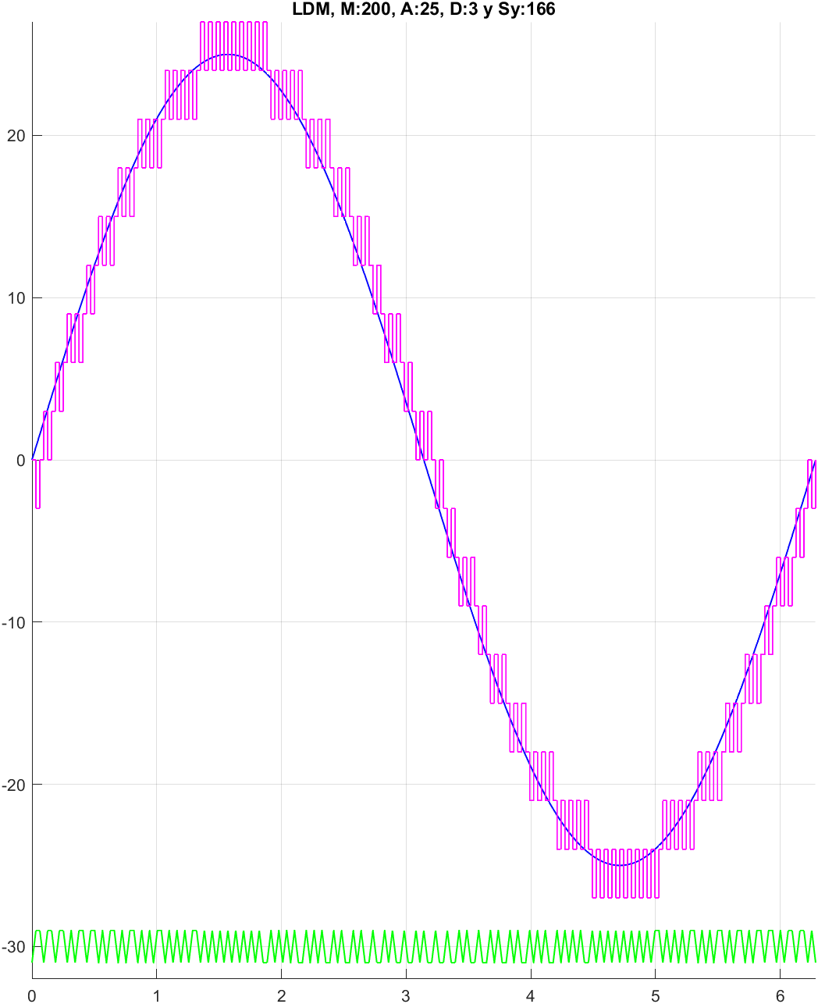 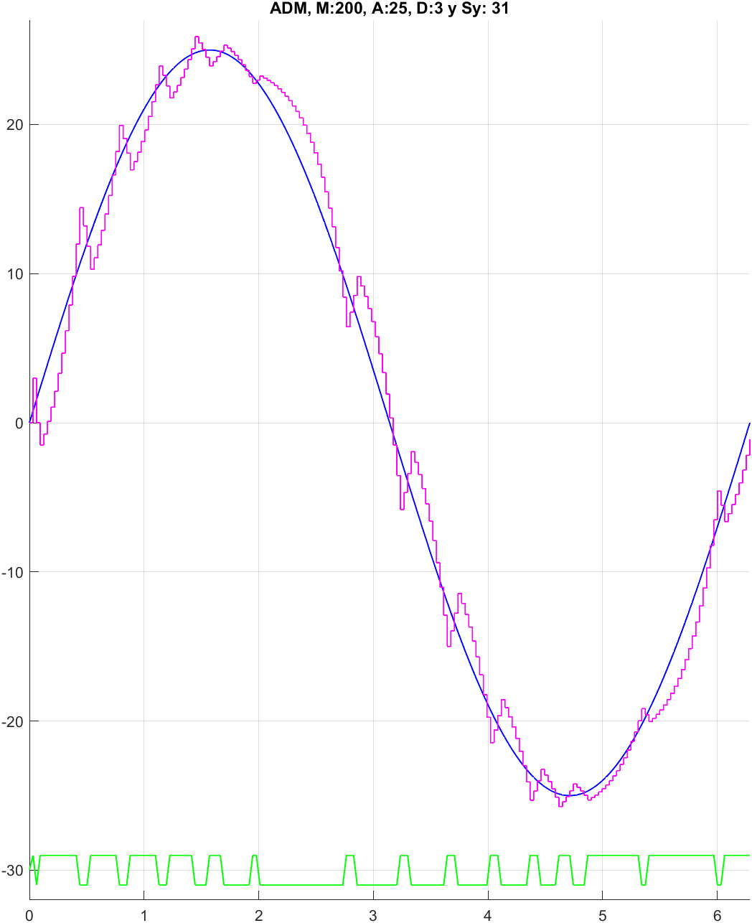

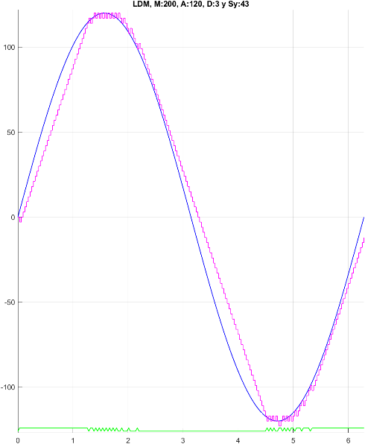 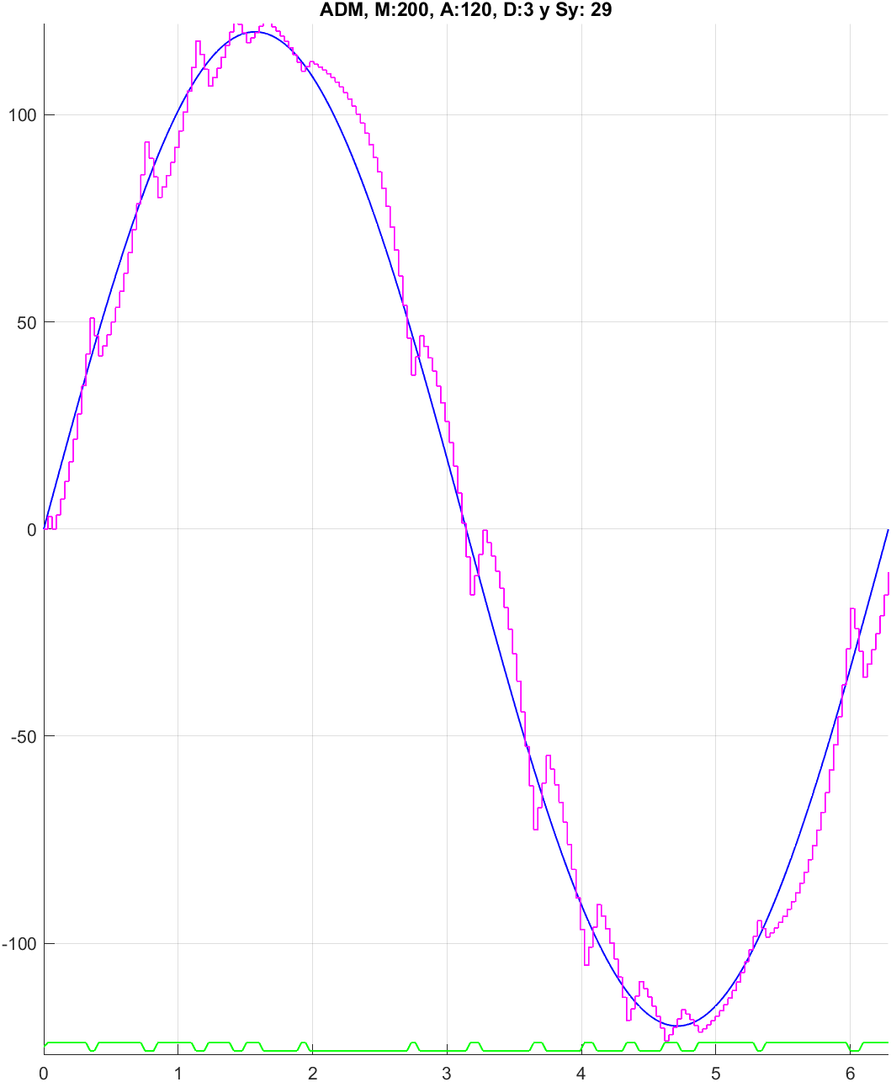

Al aumentar los valores máximos de amplitud de la señal podemos darnos cuenta que el principal efecto es que se modifica el error por sobrecarga de pendiente. Si tomamos valores máximos de amplitud de gran magnitud la pendiente de la señal será lo suficientemente alta como para que le sea dificultoso a la modulación delta alcanzarla, con lo que será muy factible una mala representación por parte de la señal modulada a causa del error por sobrecarga de pendiente.

Nuevamente, esto es algo que afecta principalmente a la modulación delta lineal ya que en la versión adaptada se intenta corregir estos cambios bruscos que sufre la señal original.

El sistema ADPCM funciona de manera de hacer que el salto de la escalera que se utiliza en la construcción de la señal modulada sea variable de acuerdo con la señal de entrada, entonces cuando la distorsión por sobrecarga es dominante frente al ruido granular, el tamaño del escalón se hace más grande y su valor se reduce cuando el ruido granular es dominante, de esta manera reducimos los problemas de la modulación delta.